标题要求20个字符以内，不用不常见英文缩写
宋体，字号为小二号加粗，单位行距，段间20磅，段后15磅，居中
小四号楷体_GB2312，单位行距，多个作者用逗号隔开，作者单位按编号用上标标出，多个单位中间用逗号隔开，居中
全文英文及数字用Times New Roman，不常见英文缩写第一次出现，请注明全称，如DOG(Derivative of Gaussian)
六号，固定行距12磅，段后12磅，居中，多个单位按顺序排列
作者^{1,3}，作者²
（1.作者单位，省市 邮编; 2. 作者单位，省 市 邮编; 3. 作者单位，省 市 邮编）
请仔细通读摘要内容，并按内容要求排写
摘要：中文摘要要求200~220字左右，摘要用第三人称编写。摘要格式要规范，不能出现本文、论文等类似字样，不能出现公式、插图、表格、参考文献序号等。创新点请用斜体标出，以便于创新性知识的发现、提取和评价，英文摘要同中文一致，创新点也同样用斜体标出。不常见英文缩写请注明全称，如DOG(Derivative of Gaussian)。版面要求：字号要求为五号字，标题字体为宋体，内容字体为楷体_GB2312，固定行距18磅，左右缩进5毫米。
关键词要求4~8个，用分号隔开，不能用一句话来作关键词，格式要同摘要
关键词：关键词；关键词；关键词；关键词
中图分类号：根据内容自己填写 文献标识码：A 文章编号：1004-731X (2019) 01-
19-0001为稿号。
DOI: 10.16182/j.issn1004731x.joss.19-0001
Title
小四号，加粗，固定行距15磅，段前12磅，段后6磅，居中，实词首字母大写
首字母大写，姓和名空一格，五号字，斜体，单倍行距，段后6磅，中英文要对应
Name Namename^{1,3}，Name Namename²
(1. Department, City, City Zip Code, China; 2. Department, City, City Zip Code, China;
3. Department, City, City Zip Code, China;)
实词首字母大写，六号字，固定行距12磅，段后12磅
Abstract: Abstract Abstract Abstract Abstract Abstract Abstract Abstract Abstract Abstract Abstract Abstract Abstract Abstract Abstract Abstract Abstract Abstract Abstract Abstract Abstract Abstract Abstract Abstract Abstract Abstract Abstract Abstract Abstract Abstract Abstract Abstract Abstract Abstract Abstract Abstract Abstract Abstract Abstract Abstract Abstract Abstract Abstract Abstract Abstract Abstract Abstract Abstract Abstract Abstract Abstract Abstract Abstract Abstract Abstract Abstract Abstract Abstract Abstract Abstract Abstract Abstract Abstract Abstract Abstract Abstract Abstract Abstract Abstract Abstract Abstract Abstract Abstract Abstract Abstract Abstract Abstract Abstract
实词首字母大写，五号字，固定行距16磅，左右各缩进5毫米，
一级标题四号字，加粗，宋体，单位行距，段前段后9磅
段后8磅
Keywords: keywords; keywords; keywords; keywords(一律小写，英文缩写除外)
引言内容要求简洁明了，不宜出现图表，五号字，固定行距18磅，首行缩进2字符

引言
引言引言引言引言引言引言引言引言引言引言引言引言引言引言引言引言引言引言引言引言引言引言引言引言引言引言引言引言引言引言引言引言引言引言引言引言引言引言引言引言引言引言引言引言引言引言引言引言引言引言引言引言引言引言引言引言引言引言引言引言引言引言引言引言引言引言引言引言引言引言引言引言引言引言引言引言引言引言引言引言引言引言引言引言引言引言引言引言引言引言引言引言引言引言引言引言引言引言引言引言引言引言引言引言引言引言引言引言引言引言引言引言引言引言引言引言引言引言引言引言引言引言引言引言引言引言引言引言引言引言引言引言引言引言引言引言引言引言引言引言引言引言引言引言引言。
图片尽寸2.5*1.67，要求为证件照。
脚注部分要求，六号字，宋体，固定行距12磅，左缩进2厘米，作者简介需要提供前三位作者信息。

证件照

1 一级标题
一级标题为四号字，加粗，宋体，单位行距，段前段后9磅
二级标题为小四号字，加粗，宋体，固定行距18磅，段前段后6磅

1.1 二级标题
正文内容。正文、图表中的变量都要用斜体；向量、矩阵用斜体加粗；英文缩写、计量单位、函数名称、运算符号、标点符号等都要用正体；图表必须有图题、表名；统一全文英文、数字字体为Times New Roamn。插图线条磅数应在0.5~0.75磅。长公式应在运算符号后回行。
三级标题为五号字，加粗，宋体，固定行距18磅，段前段后6磅。

1.1.1 三级标题
正文内容。正文、图表中的变量都要用斜体；向量、矩阵用斜体加粗；英文缩写、计量单位、函数名称、运算符号、标点符号等都要用正体；图表必须有图题、表名；统一全文英文、数字字体为Times New Roamn。插图线条磅数应在0.5~0.75磅。长公式应在运算符号后回行。
表题为小五号字，宋体，固定行距12磅，段前12磅
表1 表题要简明扼要
Tab.1 Table title
序号 | 主要参数 | 量值
1 | Entities per arrival | 1
2 | Entry node | rectangle
3 | Node | rectangle2
4 | Queue capacity | 100
5 | Delay time | exponential(t)
6 | Destination node  表格请用“简明三线表”，字号为小五号，宋体，固定行距14磅 | rectangle1
7 | capacity | n
正文内容。正文、图表中的变量都要用斜体；向量、矩阵用斜体加粗；英文缩写、计量单位、函数名称、运算符号、标点符号等都要用正体；图表必须有图题、表名；统一全文英文、数字字体为Times New Roamn。插图线条磅数应在0.5~0.75磅。长公式应在运算符号后回行。
表格与正文之间空9磅
所有中文文献请给出对应的英文译文。
正文内容。正文、图表中的变量都要用斜体；向量、矩阵用斜体加粗；英文缩写、计量单位、函数名称、运算符号、标点符号等都要用正体；图表必须有图题、表名；统一全文英文、数字字体为Times New Roamn。插图线条磅数应在0.5~0.75磅。长公式应在运算符号后回行。
内容小五号字，行距固定值14磅
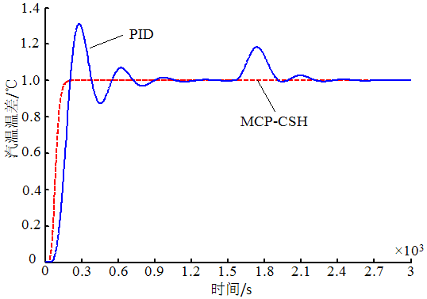
图题为小五号字，宋体，固定行距12磅，段前6磅，段后12磅
坐标值不超过3位有效数字，物理量的符号用斜体字母标注，单位符号用正体字母标注，量与单位需用“/”分隔，行距为最小值0磅，段前12磅，段后6磅
图1 图题
Fig1. Figure caption
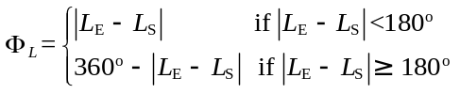 (1)
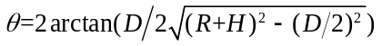 (2)
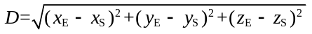 (3)
1.1.2 三级标题
正文内容。正文、图表中的变量都要用斜体；向量、矩阵用斜体加粗；英文缩写、计量单位、函数名称、运算符号、标点符号等都要用正体；图表必须有图题、表名；统一全文英文、数字字体为Times New Roamn。插图线条磅数应在0.5~0.75磅。长公式应在运算符号后回行。
公式要求用MathType输入，字号为五号，最小行距0磅。字体为Times New Roman，公式序号编写要按顺序，不带章节号，不要出现（1.1）等字样，文中不引用的公式不用编写顺号。

4 结论
小四号字，行距固定值18磅，段前段后6磅
结论内容为概括性总结，不要出现图表。
专著[M], 论文集[C]，学位论文[D], 报告[R]
参考文献：
- 主要责任者. 文献题目[文献类型标识]. 出版地: 出版者，出版年：起止页码.
- 主要责任者. 文献题目[J]. 刊号，出版年，卷(期)：页码.
- 析出文献主要责任者. 析出文献题名[C]//原文献主要责任者(任选). 原文献题名. 出版地：出版者，出版年.析出文献起止页码.
- 主要责任者. 文献题名[N]. 报纸名，出版日期(版次).
- 标准编号，标准名称[S].
- 专得所有者. 专利题名[P]. 专利国别：专利号，出版日期.
- 主要责任者. 电子文献题名[电子文献及载体类型标识]. 发表或更新日期/引用日期. 电子文献的出出获得地址
- 主要责任人. 文献题名：原件日期[B]. 收藏地: 收藏单位(收藏号)：起止页码.
- 主要责任者. 文献题名[Z]. 出版地：出版者，出版年.
- 外文文献的引用格式.
各类外文文献的文后参考文献格式与中文格式相同，其中题名的首字母及各个实词的首字母应大写，为了减少外文刊名引用不规范所造成的引文统计及链接误差，用(SXXXX-XXXX)格式在刊名后加ISSN号，即刊号。

注意正文与公式及图表中的正斜体要一致，函数、变量、变动附标等用斜体；在特定场合视为常数的参数用斜体；矩阵符号、矢量、张量用加粗斜体；π、e、i等数学常数，Δ、矩阵转置T，括号，标点等要用正体！

收稿日期：xxxx-xx-xx 修回日期：xxxx-xx-xx 基金项目：项目名称(基金编号) 作者简介：作者1(19xx-)，性别，民族(汉族略)，籍贯，学历，职称，研究方向为 ；

